Федеральное государственное автономное

образовательное учреждение

высшего образования

«СИБИРСКИЙ ФЕДЕРАЛЬНЫЙ УНИВЕРСИТЕТ»

Институт Космических и информационных технологий

институт

Кафедра «Информатика»

кафедра

**ОТЧЕТ О ПРАКТИЧЕСКОЙ РАБОТЕ №1**

Разработка архитектуры БД

тема

Преподаватель _________ А.К. Погребников

подпись, дата инициалы, фамилия

Студент КИ18-17/1б 031830504 _________ Е.В. Железкин

номер группы, зачетной книжки подпись, дата инициалы, фамилия

Красноярск 2020

Содержание

Содержание 2

1 Цель работы 3

2 Задача работы 3

3 Ход работы 3

4 Вывод 6

# Цель работы

Разработать архитектуру БД.

# Задачи работы

В рамках данной практической работы необходимо разработать архитектуру базы данных будущего приложения, а также реализовать базовые таблицы из данной архитектуры.

# Ход работы

1. Была разработана архитектура БД

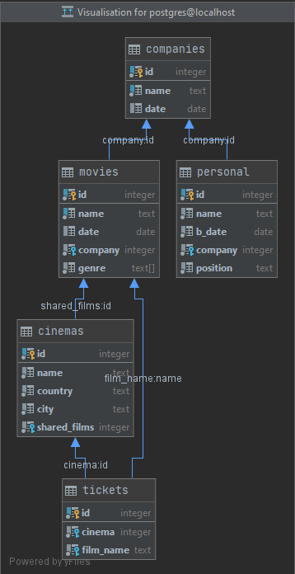

Рисунок 1 – UML-диаграмма БД

# Вывод

В ходе данной лабораторной работы была разработана архитектура БД.